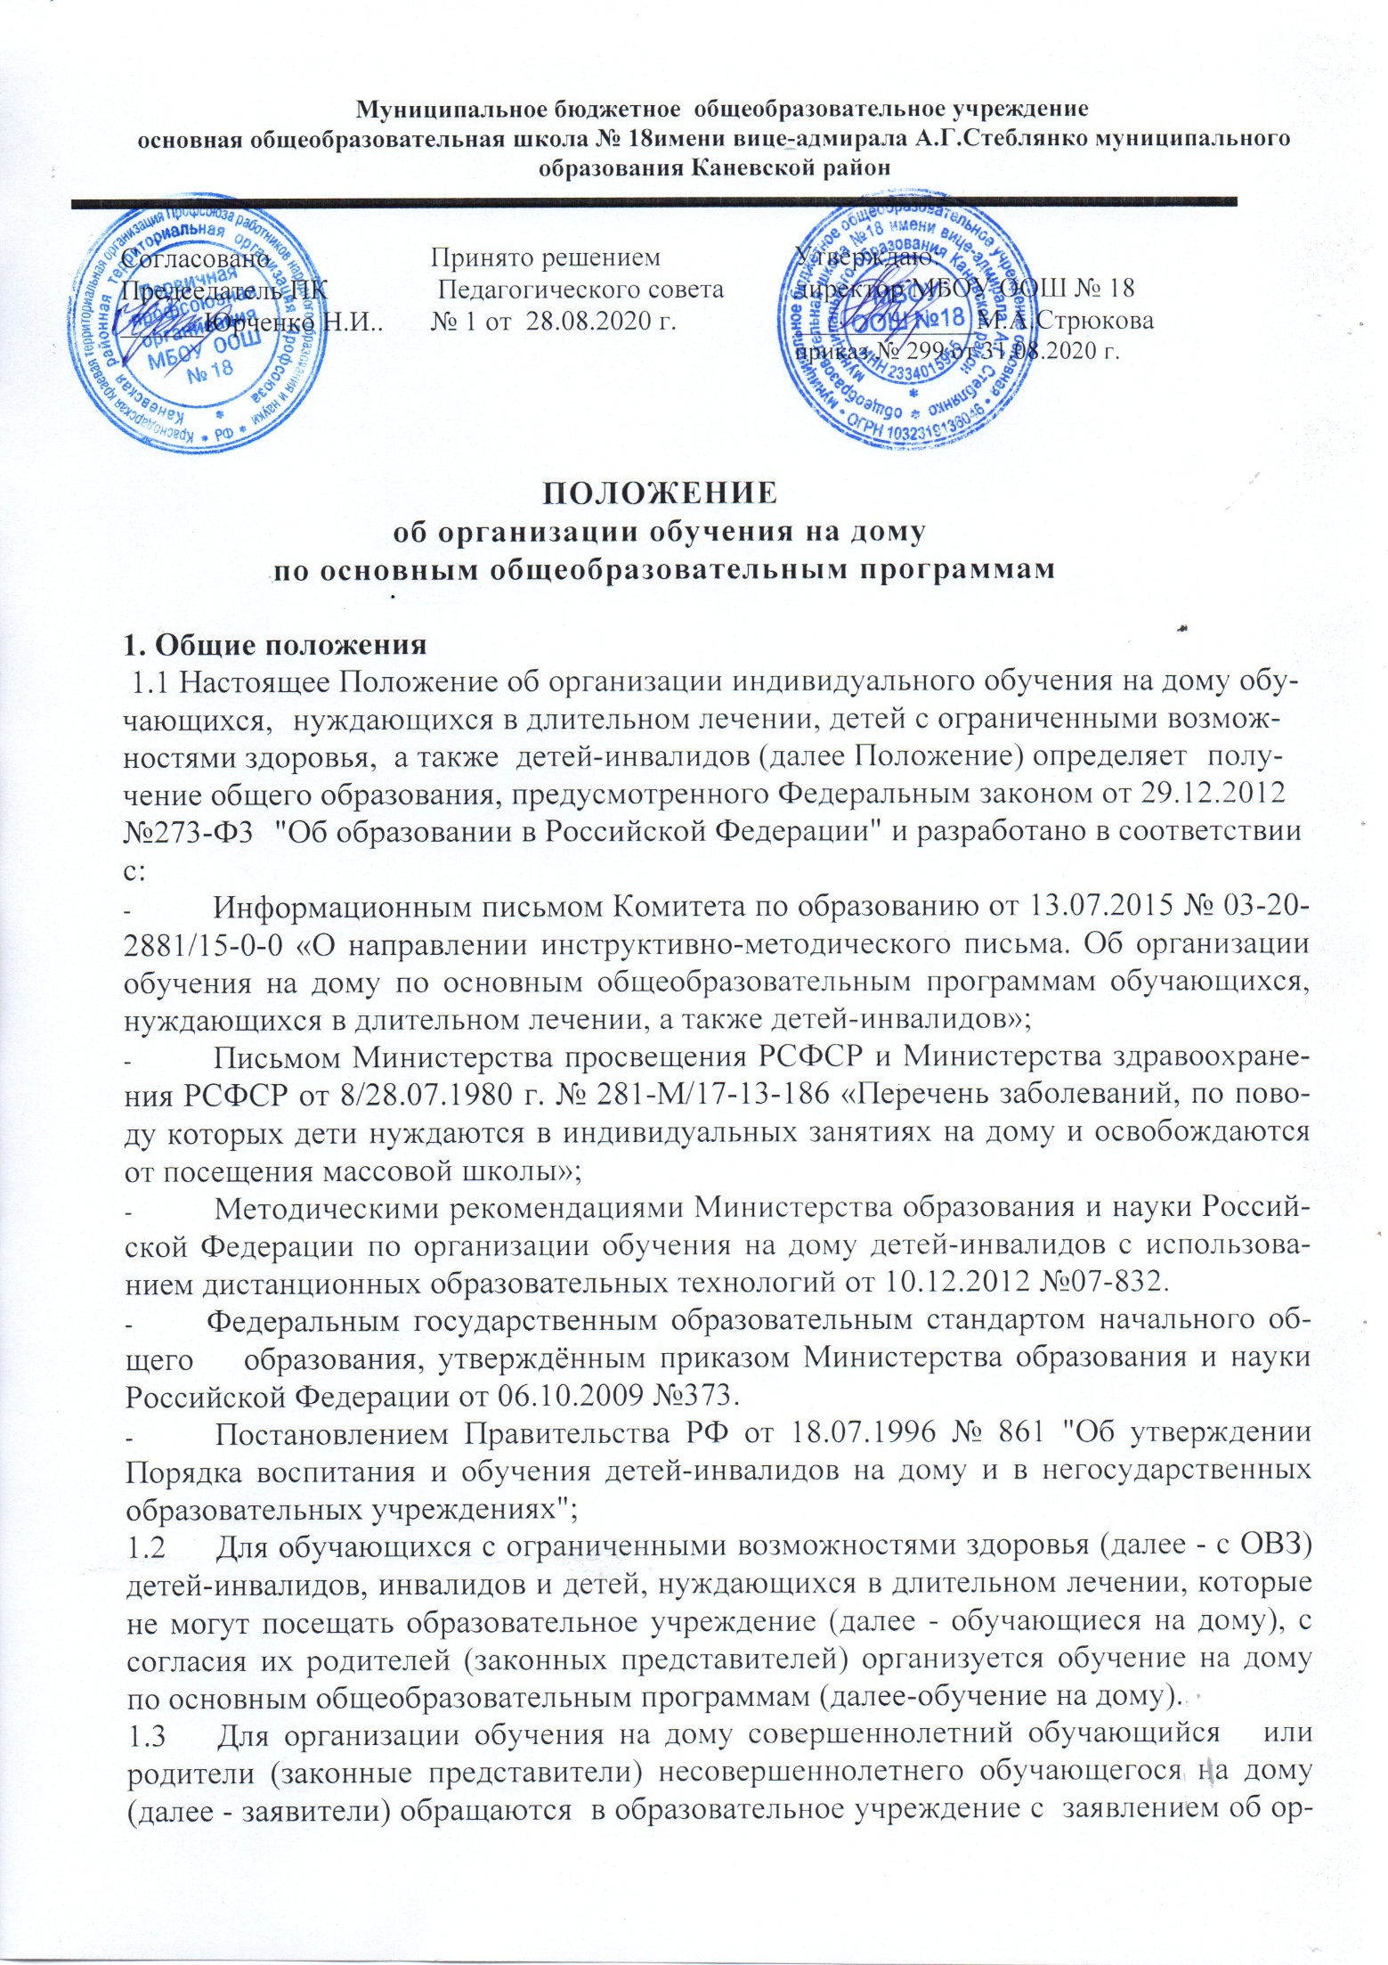

ганизации обучения на дому (далее - заявление) и заключением медицинской организации. На основании данных документов заключается Договор об обеспечении образовательным учреждением реализации основных общеобразовательных программ, воспитания и обучения детей льготных категорий на дому по основным общеобразовательным программам начального общего, основного общего образования.

* 1. Зачисление обучающегося на дому в образовательное учреждение осуществляется в порядке, установленном действующим законодательством для приема и перевода граждан в образовательные организации (приказ Минобрнауки от 22.01.2014 N 32 "Об утверждении Порядка приема граждан на обучение по образовательным программам начального общего, основного общего и среднего общего образования", приказ Минобрнауки от 12.03.2014 N 177 "Об утверждении Порядка и условий осуществления перевода обучающихся из одной организации, осуществляющей образовательную деятельность по образовательным программам начального общего, основного общего в другие организации, осуществляющие образовательную деятельность по образовательным программам соответствующих уровня и направленности."

1. **Организация обучения на дому.**
   1. Обучающиеся на дому учитываются в контингенте образовательного учреждения.
   2. Образовательное учреждение в течение пяти рабочих дней со дня подачи заявления принимает решение об организации обучения на дому, которое оформляется приказом, с которым должны быть ознакомлены под подпись все педагогические работники, осуществляющие обучение на дому.
   3. Учебная деятельность при обучении на дому осуществляется в соответствии с основными общеобразовательными программами учреждения, включающими индивидуальный учебный план, рабочие программы учебных предметов, курсов, дисциплин (модулей).
   4. Рабочие программы по всем учебным предметам индивидуального учебного плана корректируются педагогическими работниками с учетом индивидуальных особенностей обучающегося на дому.
   5. Рабочие программы по всем учебным предметам индивидуального учебного плана могут быть составлены учителем самостоятельно в соответствии с Положением по разработке рабочих программ и в течение 3-х дней со дня издания приказа об организации надомного обучения рассмотрены на методическом объединении, согласованы с заместителем директора по учебно-воспитательной работе, утверждены приказом директора
   6. Оценивание знаний, умений и навыков обучающихся на дому осуществляется в соответствии с Положением учреждения о формах, периодичности, порядке текущего контроля успеваемости и промежуточной аттестации обучающихся и отражается в рабочих программах по всем учебным предметам индивидуального учебного плана.
   7. Заместителем руководителя по учебно-воспитательной работе образовательного учреждения составляется индивидуальный учебный план обучающегося на дому на основе учебного плана учреждения с учетом индивидуальных особенностей обучающегося, в соответствии с санитарно-­гигиеническими требованиями и медицинскими рекомендациями. Учебный план согласовывается с заявителем и утверждается руководителем образовательного учреждения.
   8. Заместителем руководителя по учебно-воспитательной работе образовательной организации составляется расписание учебных занятий с учетом мнения обучающегося на дому и родителей (законных представителей) несовершеннолетнего обучающегося на дому. Расписание учебных занятий согласовывается с заявителем и утверждается руководителем образовательного учреждения.
   9. Образовательное учреждение на основании заявления, поданного заявителем, предоставляет возможность участия обучающегося на дому во внеурочной деятельности, а также при отсутствии медицинских противопоказаний во внеучебных мероприятиях учреждения.

Расписание занятий внеурочной деятельности и внеучебных мероприятий обучающегося на дому составляется в соответствии с расписанием внеурочной деятельности и графиком внеучебных мероприятий класса с учетом индивидуальных особенностей обучающегося на дому и состоянием его здоровья.

* 1. Заместителем руководителя образовательного учреждения обеспечивается ведение журнала учета проведенных учебных занятий и занятий внеурочной деятельности для каждого обучающегося на дому , в котором педагогические работники записывают дату и тему учебного занятия, количество часов, домашнее задание, выставляют текущие и итоговые отметки, заявители ставят подпись о проведении учебных занятий и занятий внеурочной деятельности. Указанный журнал хранится в образовательном учреждении.
  2. Заместителем руководителя образовательного учреждения регулярно осуществляется контроль за своевременным проведением учебных занятий и занятий внеурочной деятельности на дому, выполнением рабочих программ по учебным предметам, ведением журнала учета проведенных учебных занятий и занятий внеурочной деятельности.
  3. Для информирования обучающегося на дому и родителей (законных представителей) несовершеннолетнего обучающегося на дому заявитель обеспечивает ведение дневника, в котором педагогические работники записывают тему учебного занятия, количество часов, домашнее задание, выставляют текущие и итоговые отметки.
  4. Общие сведения об обучающемся на дому, данные о результатах промежуточной и (или) итоговой аттестации вносятся в классный журнал соответствующего класса классным руководителем.
  5. Образовательное учреждение предоставляет обучающимся на дому бесплатно в пользование на время обучения на дому учебники, учебные пособия а также учебно- методические материалы в соответствии с утвержденным руководителем учреждения списком учебных и методических пособий, обеспечивающих преподавание учебных предметов.
  6. По заявлению, поданному заявителем, при отсутствии медицинских противопоказаний для работы с компьютером, обучение на дому может быть организовано с применением электронного обучения и дистанционных образовательных технологий в соответствии с Порядком применения организациями, осуществляющими образовательную деятельность, электронного обучения, дистанционных образовательных технологий при реализации образовательных программ, утвержденных приказом Минобрнауки России от 09.01.2014 J№2.
  7. Образовательное учреждение:
* осуществляет перевод обучающегося на дому в следующий класс по решению педагогического совета на основании результатов промежуточной аттестации;
* допускает обучающегося на дому, не имеющего академической задолженности и в полном объеме выполнившего индивидуальный учебный план, к государственной итоговой аттестации по образовательной программе основного общего образования;
  1. Обучающемуся на дому, успешно прошедшему государственную итоговую аттестацию, выдается документ об образовании соответствующего уровня. Образовательное учреждение имеет право требовать от обучающегося на дому и родителей (законных представителей) несовершеннолетнего обучающегося на дому соблюдения Устава, и иных локальных актов ОУ, регламентирующих его деятельность.
  2. Родители (законные представители) несовершеннолетнего обучающегося на дому:

- обеспечивают условия для организации образовательного процесса, включая организацию рабочего места обучающегося и педагогического работника в соответствии с расписанием учебных занятий и наличие необходимых канцелярских принадлежностей;

* обеспечивают выполнение обучающимся учебных заданий;
* своевременно предоставляют образовательному учреждению необходимые документы, а также сообщают об изменении состоянии здоровья обучающегося.
  1. Обучающийся на дому:
* выполняет учебные задания и предоставляет их педагогам для проверки;
* пользуется академическими правами обучающихся.
  1. Учебный план для обучающихся на дому составляется в соответствии с принятыми нормативными документами. Перечень предметов обучающегося на дому в полной мере должен соответствовать учебному плану данного класса образовательного учреждения.
  2. Расчет общего количества часов на выполнение индивидуального учебного плана осуществляется в зависимости от срока обучения на дому (в соответствии с приказом образовательного учреждения). Если обучение на дому осуществляется в течение всего учебного года, общее количество часов индивидуального учебного плана должно соответствовать общему количеству часов, установленному за год (класс) обучения.
  3. Одной из важнейших составляющих организации обучения на дому является самостоятельная работа обучающегося на дому, выполняемая по заданию педагога, под его руководством, в том числе с использованием дистанционных образовательных технологий. Содержание самостоятельной работы обучающегося на дому определяется в соответствии с рабочей программой по учебному предмету и направлено на расширение и углубление практических знаний и умений по данному учебному предмету, на усвоение межпредметных связей.
  4. Выбор вариантов проведения учебных занятий, самостоятельной работы определяется образовательным учреждением в зависимости от особенностей психофизического развития и возможностей обучающихся на дому, особенностей эмоционально-волевой сферы, характера течения заболевания, рекомендаций медицинской организации.
  5. В случае болезни педагогического работника (не позже, чем через 3 рабочих дня) заместитель руководителя по учебно-воспитательной работе образовательного учреждения производит замещение учебных занятий с обучающимся на дому с целью выполнения индивидуального учебного плана.
  6. В случае болезни обучающегося на дому педагогический работник с целью выполнения индивидуального учебного плана проводит пропущенные учебные занятия в дополнительное время по согласованию с заявителем.